Flotadores

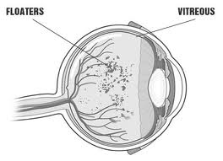

Las moscas volantes son manchas en la visión. Las moscas volantes pueden verse como motas, hilos o telarañas negras o grises que flotan cuando mueves los ojos. La mayoría de las moscas volantes son causadas por cambios relacionados con la edad que ocurren cuando la sustancia gelatinosa (vítreo) dentro de los ojos se vuelve más líquida. Cuando esto sucede, las fibras microscópicas dentro del vítreo tienden a agruparse y pueden proyectar pequeñas sombras en la retina, que pueden verse como moscas volantes. Si nota un aumento repentino en el número de moscas volantes, comuníquese con un oftalmólogo de inmediato, especialmente si también ve destellos de luz o pierde la visión periférica. Estos pueden ser síntomas de una emergencia que requiere atención inmediata. La Dra. Gupta le dilata los ojos, comprueba si estas moscas volantes no tienen consecuencias o si hay un desgarro, un agujero, una debilidad o un desprendimiento de la retina, lo deriva de inmediato a un especialista en retina que podría hacer un láser para sellar el desgarro. o agujero, si se detecta a tiempo, o es posible que necesite una cirugía avanzada para reparar el desprendimiento.
​

